«Чудеса под Новый год»
Тип проекта
- По доминирующей в проекте деятельности: познавательно-творческий.
- По характеру содержания: окружающий мир, общество и его культурные ценности.
- Участники проекта: дети, родители, сотрудники ДОУ.
- По характеру контактов: внутри ДОУ, в контактах с семьями воспитанников.
- По продолжительности: 1 месяц.

Цель проекта: формирование нравственных ценностей у детей среднего дошкольного возраста, через изучение традиций празднования Нового года и Рождества в России.
Задачи:
- Приобщать дошкольников к народной культуре и традициям по средствам народных праздников, развлечений, традиций, забав, игр и т.д.
- Дать детям представление о празднике – Новый год, о мероприятиях, связанных с ним.
- Закрепить у детей полученные ранее знания о традиции украшения Новогодней елочки.
- Воспитывать умение слушать, воспринимать историю Новогоднего праздника.
- Вызвать желание участвовать в подготовке к празднику (украшение группы, елки, участие в изготовлении украшений и поделок, разучивание стихов и песен про Новый год).
- Воспитывать дружеские взаимоотношения.
- Способствовать развитию воображения, внимания, памяти и речи детей.
- Раскрыть возможности и творческие способности детей через разнообразные виды деятельности.
- Побуждать интерес к предпраздничной деятельности.
- Привлечь родителей, как активных участников жизни группы к подготовке к Новогоднему празднику, укрепить заинтересованность в сотрудничестве с детским садом.
- Формировать у детей патриотические чувства, духовные качества, эстетический вкус.
- Учить детей реализовывать полученные знания в повседневной жизни.
- Развивать речь детей через песни, стихи, потешки, заклички, сказки, рассказы, беседы и т.д.
- Повышать физическую выносливость, концентрацию, силу, ловкость через подвижные зимние народные игры и забавы.
- !!! Создать праздничное настроение, волшебную атмосферу через организацию всех видов детской деятельности вокруг темы Нового года и новогоднего праздника.

Актуальность выбранной темы обусловлена тем, что самый любимый праздник взрослых и детей – это Новый год. Дети ждут его с нетерпением и Новый год для них – это что-то фантастическое, неповторимое и магическое. Это всегда сказка, это очень значимое событие в сердце каждого ребенка. Новогодний праздник объединяет представителей всех народов, проживающих в России. Предновогодняя суета, письма Деду Морозу, украшение ёлки и долгожданные подарки под ней – все это несравнимо ни с чем.
При подготовке к празднованию Нового года у детей часто возникают вопросы: а почему украшают ёлку? А Дед Мороз настоящий? А где он живёт? А подарки Дед Мороз принесёт? И как оказалось, многие родители не знакомы с историей новогоднего праздника, и не могут дать детям полные ответы на их вопросы.
Вот и мы для себя задались вопросами: какие существуют традиции встречи Нового года в нашей многонациональной стране с ее сложной историей? Как давно они появились?
Данный проект осуществляется с учетом годовых задач нашего дошкольного учреждения во всех видах совместной деятельности педагогов, воспитанников и их родителей.

РППС:
- Нарядить новогоднюю елочку, оформить тематическую фотозону.
- Бумажными снежинками, сказочными героями и другими вытыканками, изготовленными родителями, украсить окна группы.
- Оформить уголок «Зимняя сказка» (новогодние иллюстрации, открытки и картинки, отражающих суть праздника).
- Оформить центры «родительского творчества», на которых разместить поделки и рисунки, изготовленные родителями на конкурсы.
- Разместить консультации «Елочка, гори!», «Чем заняться с ребенком на новогодних каникулах», «Что подарить ребенку на Новый год?», «Пожарная безопасность в Новый год и Рождество», «Гололед и прочие неожиданности» в родительском уголке.

Планируемые результаты
Для детей:
- Праздничное, «волшебное» настроение!!!
- Пополнение личного репертуара каждого ребенка народными песнями, пословицами, поговорками, сказками, хороводными играми и т.д.
- Развитие познавательной активности, любознательности, умение работать в коллективе (для самых младших воспитанников: трудиться рядом, не мешая друг другу).
Для педагогов:
- Создание праздничного, «волшебного» настроения детям, родителям, себе!!!
- Развитие у детей коммуникативных навыков, умение работать в группе, улучшение показателей физического и эмоционального здоровья.
- Создание условий для проявления у детей, творчества, воображения.
Для родителей:
- Праздничное, «волшебное» настроение!!!
- Повышение педагогической грамотности.
- Родители с удовольствием участвуют в воспитательно-образовательном процессе.

Продукты проектной деятельности:
Праздничное оформление группы и приемной.
- Конкурс талантов для родителей «Символ года 2023».
- Выставка детско-родительского творчества «Пришла красавица Зима!»
- Утренник для детей «У Новогодней елки!»

ПОДГОТОВИТЕЛЬНЫЙ ЭТАП

Работа воспитателя при подготовке к проекту:
- Изучение методической литературы, «посещение» информационных сайтов, подбор литературы для детей по теме проекта.
- Формулировка цели и определение задач, разработка плана основного этапа проекта.
- Подбор подвижных, сюжетно-ролевых, пальчиковых игр, физкультминуток, аудиозаписи песен и звуков, презентаций в соответствии с темой проекта и возрастом детей, разработка занятий, сценариев, создание картотеки народных игр и т.д.
- Ознакомление родителей с планом воспитательной деятельности в рамках проекта, привлечение к совместной деятельности.
- Оформление РППС группы с учетом достижения цели и задач проекта.
- Подбор методической и художественной литературы, иллюстрированного материал и материала для проведения НОД, игр, физкультминуток, пальчиковой гимнастики, мультипликационных фильмов по теме проекта.
- Создание папок передвижек в родительские уголки.

Участие родителей при реализации проекта:
Непосредственное участие в проектной деятельности ДОУ с целью создания праздничного «новогоднего» настроения у себя и у детей: участие в конкурсе по изготовлению интерьерных украшений и игрушек для елочки «Символ года 2023», приобретение новогодних игрушек для ёлки (обновление) и сладких подарков для детей, украшение группы.

ОСНОВНОЙ ЭТАП

Познавательное развитие.

- Через рассматривание иллюстраций, фотографий, открыток, книг с рождественскими, праздничными мотивами, в ходе тематических бесед - формировать представления детей о традициях встречи Нового года, праздновании Рождества в России и других странах.
- Дать представления о значении праздников, традиций для жизни человека.
- Продолжать формировать элементарные математические понятия, используя украшения и игрушки для новогодней елки: развивать умение выделять существенные признаки игрушек - цвет, форму, величину, материалы, из которых они сделаны, их качества и свойства.

Художественно-эстетическое развитие.

- Развиваем музыкальное восприятие (по плану муз. руководителя).
- Восприятие художественной литературы.
- Развиваем эстетическое восприятие, обращаем внимание детей на эмоции, что нам доставляет подготовка к празднику.
- Формируем интерес к занятиям изобразительной деятельности, учим в рисовании, лепке и аппликации отражать свое настроение, создавая, как индивидуальные, так и коллективные праздничные композиции.

Речевое развитие.

- Познакомить детей с художественными произведениями, пословицами, поговорками, стихами, песнями, загадками по теме проекта.
- Продолжать учить рассматривать картины, называть персонажей, их действия.
- Учить составлять рассказ-описание по картинке, рисунку.
- Беседы на тему: «Как люди встречают Новый год»; «Для чего нужны елочные игрушки»; «Если бы не было праздников?»; «Как я готовлюсь ко встрече Рождества» и т.п.
- Подводить к умению выразительно читать стихи с разной интонацией, настроением.
- Продолжать развивать умение отчетливо проговаривать слова, короткие фразы.
- Приучать детей слушать произведения без наглядного сопровождения и обсуждать прочитанное.
- Продолжать развивать умение детей следить за ходом событий в сказке, умение отвечать на вопросы педагога о прочитанном. Воспитывать интерес к литературным произведениям.

Социально – коммуникативное развитие.

Коммуникативная деятельность:
- Развивать воображение, способствовать снятию эмоционального напряжения.
- Формировать умение детей рассматривать книги, картины, иллюстрации сидя за столом.
- Просмотр развивающего видео и мультфильмов по теме.
- Обыгрывание дидактических подвижных игр.
- Воспитывать у детей навыки совместного взаимодействия, при выполнении коллективных творческих работ, в играх; желание работать сообща.
- Воспитывать умение слушать своего товарища, не перебивать, поддерживать.
Трудовое воспитание:
- Учить оказывать посильную помощь при подготовке к праздникам (подключаем к работе родителей).
Безопасность, ОБЖ:

- Правила безопасного поведения зимой на улице, при обращении с елочными игрушками и гирляндами.
Патриотическое воспитание:

- Подвести к выводу о том, как важно уметь приносить радость другим людям (прощать обиды, дарить подарки, научить делать пожелания.)
- Воспитывать уважение к традициям русского народа.

Физическое развитие.

- Утренняя гимнастика.
- Физкультминутки и динамические паузы.
- Гимнастика пробуждения.
- Подвижные игры в группе и на улице.
- Специально организованные физкультурные занятия (в помещении и на прогулке): учить действовать по сигналу, ориентироваться в пространстве; развивать ловкость; учить ходить и бегать врассыпную, не наталкиваясь друг на друга.

Зиму мы встретили беседой о том, что же мы больше всего любим зимой, помогли нам в этом рисунки, выполненные дома совместно с родителями

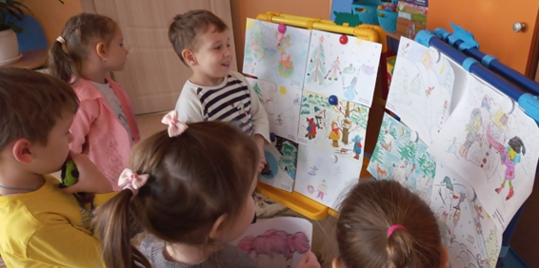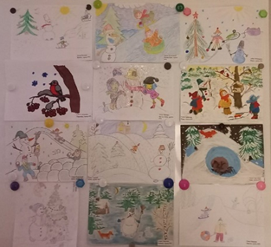
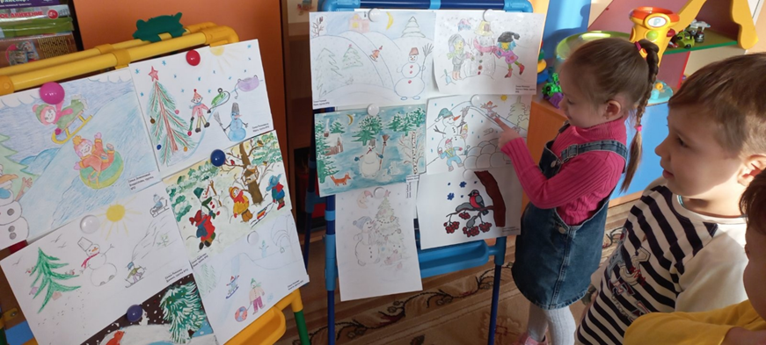
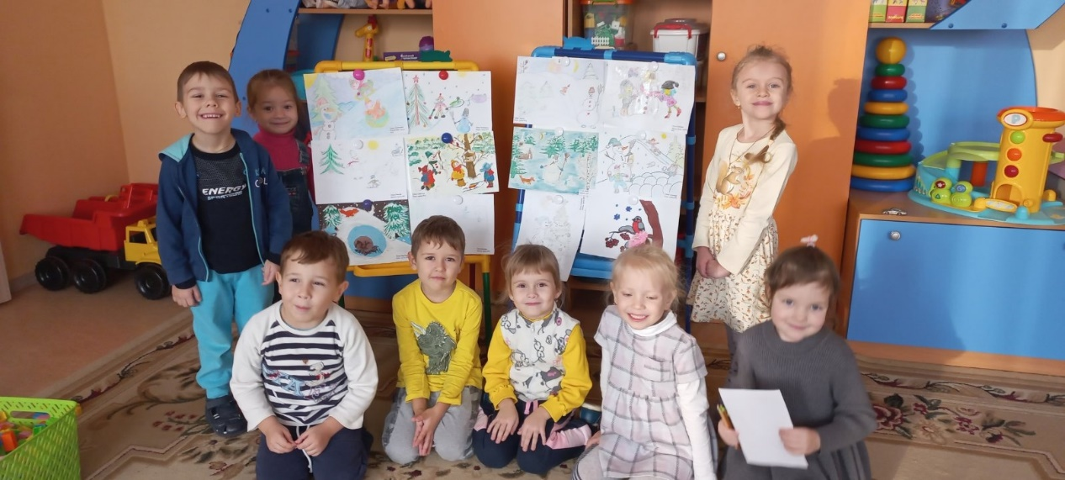

Итогом беседы было решение написать письмо деду Морозу с пожеланиями ему крепкого здоровья, чтобы сил хватило принести подарки всем-всем детям, которые совершают добрые поступки и нашим добрым делом в первый, очень морозный, день зимы стало вывешивание еще одной кормушки с кормом под окнами группы
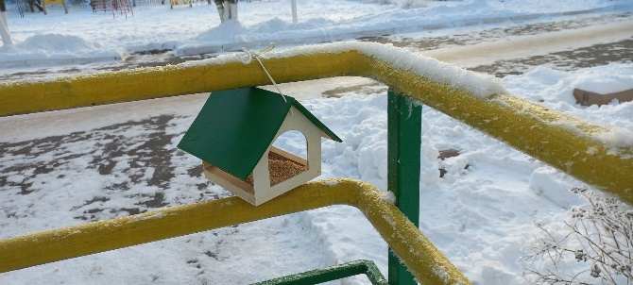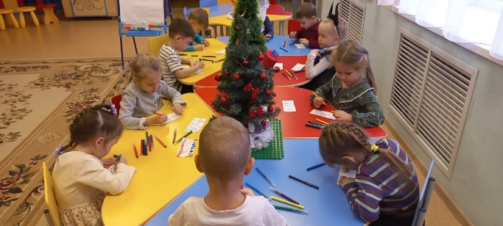
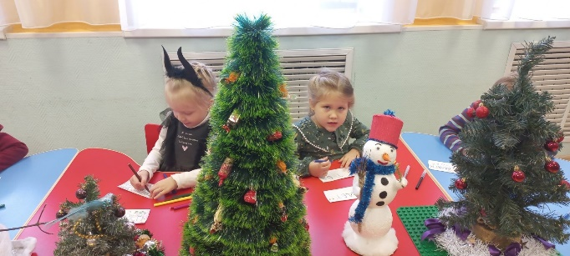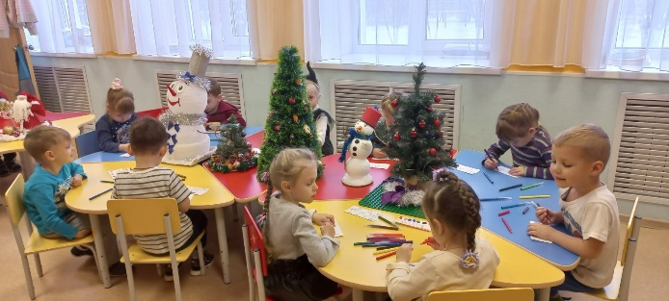
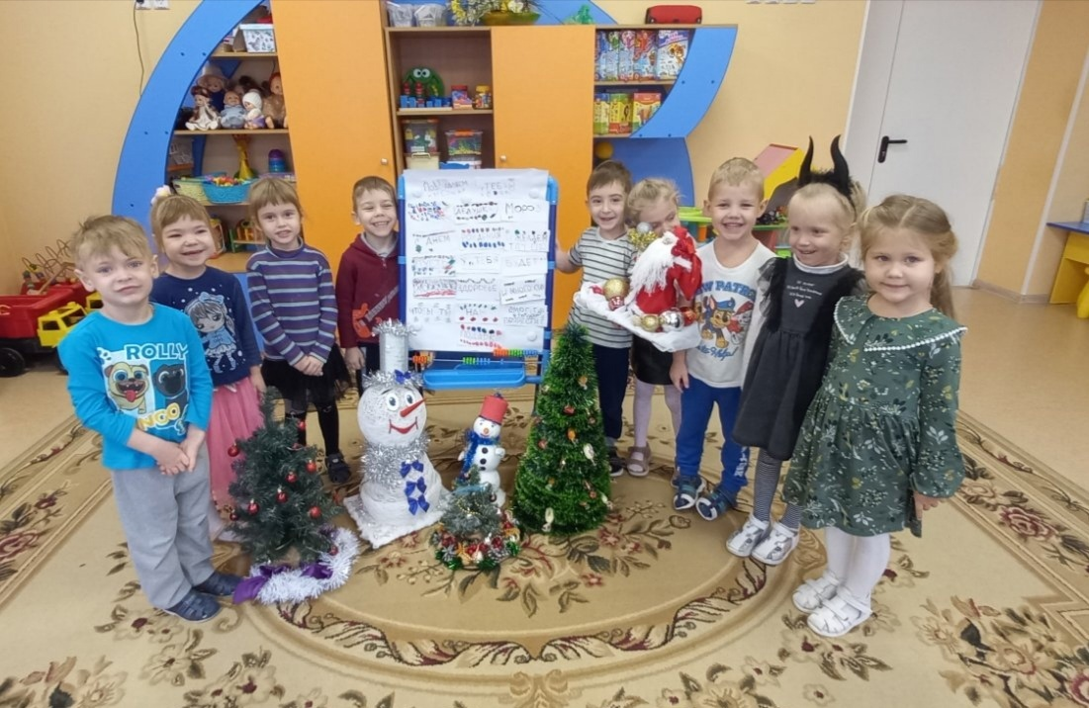

А в один прекрасный день мы решили наши рисунки «превратить» в поздровительные открытки и подарить их нашим храбрым солдатам, участникам СВО, чтобы до них долетела частица детского тепла и благодарности за то, что благодаря их смелости и отваге у наших ребят есть возможность встречать празднтки под мирным небом
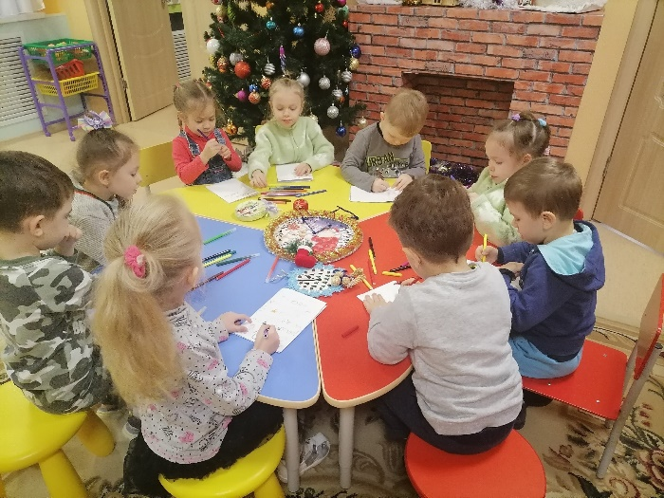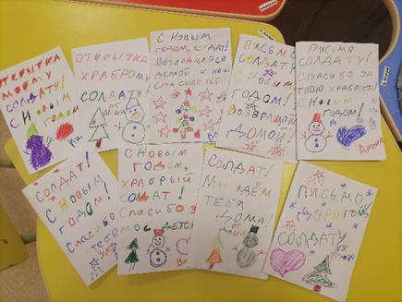
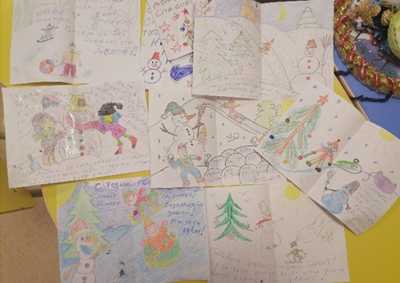

Мы готовились к Новогоднему утреннику: украшли группу, разучивали танцы, стихи и песни, подготавливали костюмы и помогали родителям в изготовлении конкурсных работ и, конечно же, фотогравировались на память в нашей фотозоне
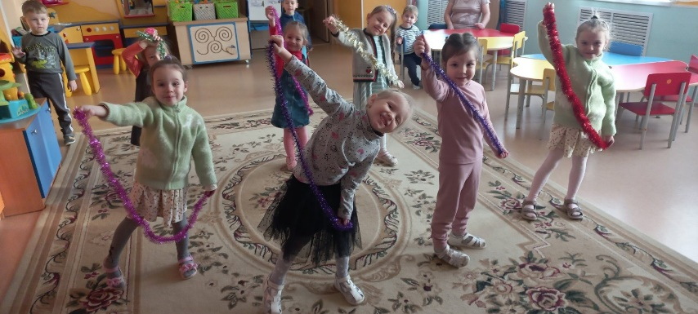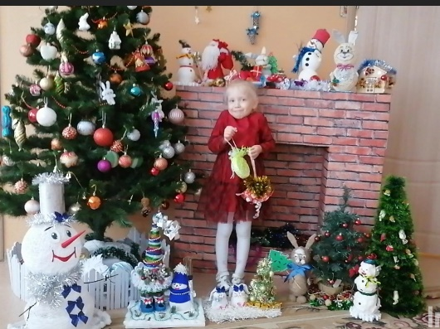
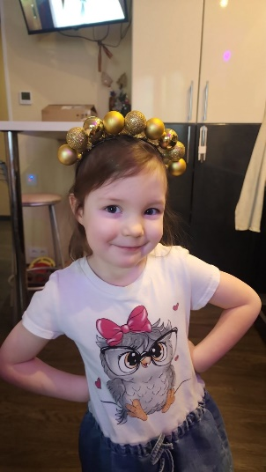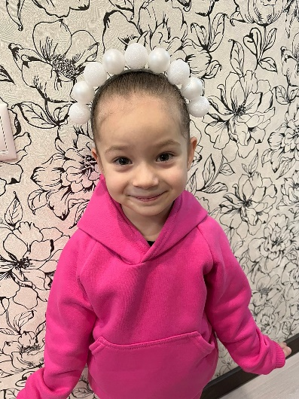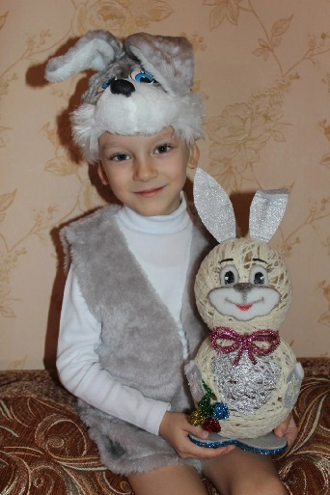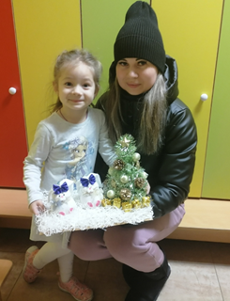
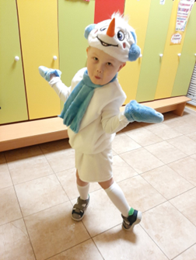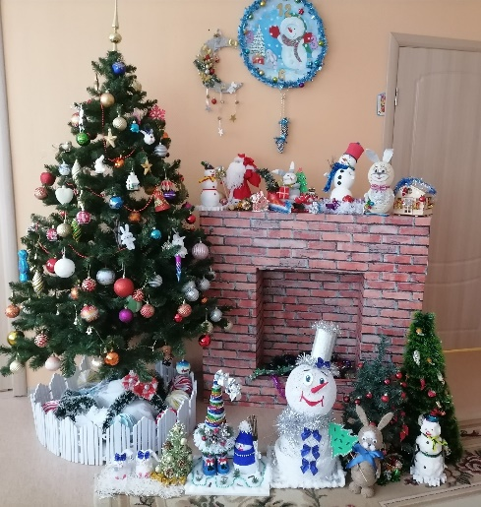

А еще рисовали, лепили и клеили…
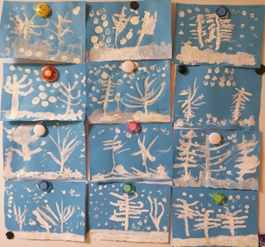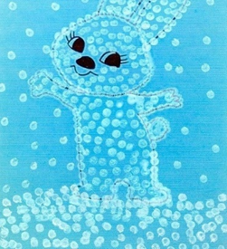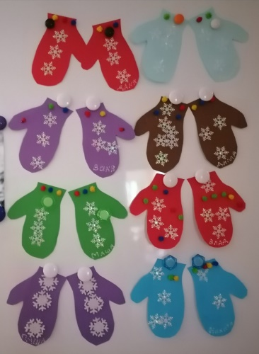
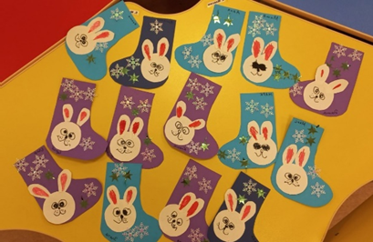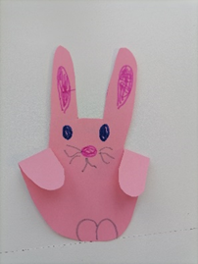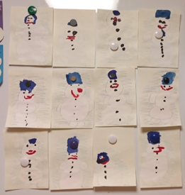
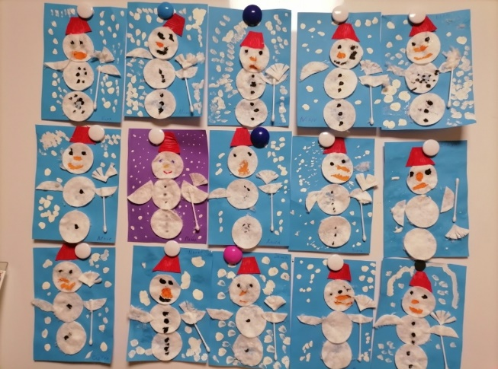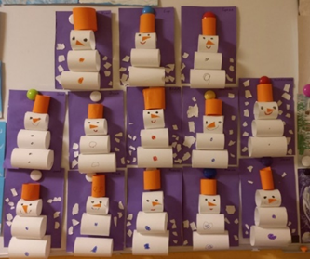
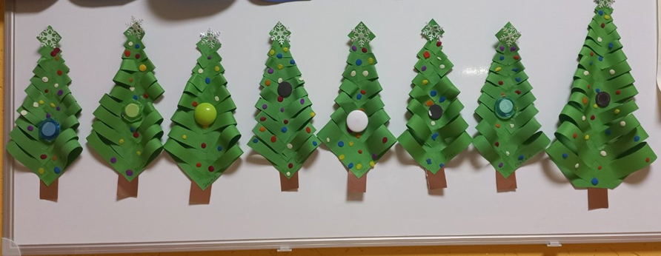

ЗАКЛЮЧИТЕЛЬНЫЙ ЭТАП ПРОЕКТА
ПРЕЗЕНТАЦИЯ ПРОЕКТА
Выставка детско-родительского творчества «Пришла красавица Зима!»

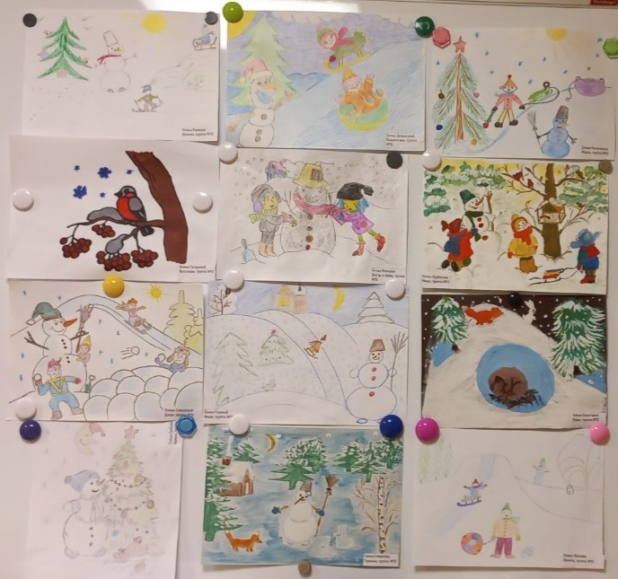

Конкурс родительских талантов «Символ года 2023»
